№16
10 марта
2023 года
Официально________________________________
СОДЕРЖАНИЕ:
1 | О правилах противопожарного режима | стр. 1-4
2 | Памятка населению в период весеннего паводка | стр. 5-7

Администрация посёлка Нижний Ингаш Нижнеингашского района Красноярского края уведомляет Вас о том, что согласно п.п. 65-74 раздела II Правил противопожарного режима в Российской Федерации, утвержденных постановлением Правительства Российской Федерации от 16 сентября 2020 г. № 1479 (далее – Правила):
65. Запрещается использовать противопожарные расстояния между зданиями, сооружениями и строениями для складирования материалов, мусора, травы и иных отходов, оборудования и тары, строительства (размещения) зданий и сооружений, в том числе временных, для разведения костров, приготовления пищи с применением открытого огня (мангалов, жаровен и др.) и сжигания отходов и тары.
66. На землях общего пользования населенных пунктов, а также на территориях частных домовладений, расположенных на территориях населенных пунктов, запрещается использовать открытый огонь для приготовления пищи вне специально отведенных и оборудованных для этого мест, а также сжигать мусор, траву, листву и иные отходы, материалы или изделия.
(п. 66 в ред. Постановления Правительства РФ от 24.10.2022 N 1885)
67. Правообладатели земельных участков (собственники земельных участков, землепользователи, землевладельцы и арендаторы земельных участков), расположенных в границах населенных пунктов и на территориях общего пользования вне границ населенных пунктов, и правообладатели территорий ведения гражданами садоводства или огородничества для собственных нужд (далее - территории садоводства или огородничества) обязаны производить своевременную уборку мусора, сухой растительности и покос травы.
Границы уборки указанных территорий определяются границами земельного участка на основании кадастрового или межевого плана.
68. На территориях общего пользования, прилегающих к жилым домам, садовым домам, объектам недвижимого имущества, относящимся к имуществу общего пользования садоводческого или огороднического некоммерческого товарищества, а также в лесах, лесопарковых зонах и на землях сельскохозяйственного назначения запрещается устраивать свалки горючих отходов.
69. На территориях общего пользования городских и сельских поселений, городских и муниципальных округов, на территориях садоводства или огородничества, в том числе вне границ указанных территорий, в охранных зонах линий электропередачи, электрических станций и подстанций, а также в лесах, лесопарковых зонах и на землях сельскохозяйственного назначения запрещается устраивать свалки отходов.
70. В период со дня схода снежного покрова до установления устойчивой дождливой осенней погоды или образования снежного покрова органы государственной власти, органы местного самоуправления, учреждения, организации, иные юридические лица независимо от их организационно-правовых форм и форм собственности, крестьянские (фермерские) хозяйства, общественные объединения, индивидуальные предприниматели, должностные лица, граждане Российской Федерации, иностранные граждане, лица без гражданства, владеющие, пользующиеся и (или) распоряжающиеся территорией, прилегающей к лесу, обеспечивают ее очистку от сухой травянистой растительности, пожнивных остатков, валежника, порубочных остатков, мусора и других горючих материалов на полосе шириной не менее 10 метров от леса либо отделяют лес противопожарной минерализованной полосой шириной не менее 1,4 метра или иным противопожарным барьером.
(в ред. Постановления Правительства РФ от 24.10.2022 N 1885)
В целях исключения возможного перехода природных пожаров на территории населенных пунктов, подверженных угрозе лесных пожаров и других ландшафтных (природных) пожаров, до начала пожароопасного периода, а также при установлении на соответствующей территории особого противопожарного режима вокруг территории населенных пунктов создаются (обновляются) противопожарные минерализованные полосы шириной не менее 10 метров или иные противопожарные барьеры.
(абзац введен Постановлением Правительства РФ от 24.10.2022 N 1885)
71. Правообладатели земельных участков обеспечивают надлежащее техническое содержание (в любое время года) дорог, проездов и подъездов к зданиям, сооружениям, строениям и наружным установкам, открытым складам, наружным пожарным лестницам и пожарным гидрантам, резервуарам, естественным и искусственным водоемам, являющимся источниками наружного противопожарного водоснабжения.
Запрещается использовать для стоянки автомобилей на территории населенных пунктов, предприятий и организаций площадки для пожарной техники, включая разворотные, предназначенные для ее установки, в том числе для забора воды, подачи средств тушения, доступа пожарных на объект защиты.
Не допускается перекрывать проезды для пожарной техники изделиями и предметами, посадкой крупногабаритных деревьев, исключающими или ограничивающими проезд пожарной техники, доступ пожарных в этажи зданий, сооружений либо снижающими размеры проездов, подъездов, установленные требованиями пожарной безопасности.
Система противопожарной защиты в случае пожара должна обеспечивать автоматическую разблокировку и (или) открывание шлагбаумов, ворот, ограждений и иных технических средств, установленных на проездах и подъездах, а также нахождение их в открытом положении для обеспечения беспрепятственного проезда пожарной техники. Допускается ручное открывание при организации круглосуточного дежурства персонала непосредственно у места установки шлагбаума, ворот, ограждения и иных технических средств на проездах или дистанционно при устройстве видео- и (или) аудиосвязи с местом их установки.
(в ред. Постановления Правительства РФ от 24.10.2022 N 1885)
У въезда на территорию строительных площадок, открытых плоскостных автостоянок и гаражей, а также на территорию садоводства или огородничества вывешиваются схемы с обозначением въездов, подъездов, пожарных проездов и источников противопожарного водоснабжения.
Физическим лицам запрещается препятствовать работе подразделений пожарной охраны, в том числе в пути следования подразделений пожарной охраны к месту пожара.
72. При проведении ремонтных (строительных) работ, связанных с закрытием дорог или проездов, руководитель организации, осуществляющей ремонт (строительство), незамедлительно представляет в подразделение пожарной охраны соответствующую информацию о сроках проведения этих работ и обеспечивает установку знаков, обозначающих направление объезда, или устраивает переезды через ремонтируемые участки дорог или проездов.
73. Руководитель организации, лица, владеющие, пользующиеся и (или) распоряжающиеся объектами защиты, обеспечивают очистку объекта защиты от горючих отходов, мусора, тары и сухой растительности.
Зона очистки от сухой травы, веток, других горючих материалов и сухостойных деревьев вокруг костра, место размещения запаса дров и огнетушащих средств должны составлять не менее 2 метров.
Не допускается разводить открытый огонь (костры) в местах, находящихся за территорией частных домовладений, на расстоянии менее 50 метров от объектов защиты. После завершения мероприятия или при усилении ветра костер или кострище необходимо залить водой или засыпать песком (землей) до полного прекращения тления углей.
На территории поселений, городских округов и внутригородских муниципальных образований, а также на расстоянии менее 1000 метров от лесов запрещается запускать неуправляемые изделия из горючих материалов, принцип подъема которых на высоту основан на нагревании воздуха внутри конструкции с помощью открытого огня.
74. На объектах защиты, граничащих с лесничествами, а также расположенных в районах с торфяными почвами, предусматривается создание защитных противопожарных минерализованных полос шириной не менее 1,4 метра, противопожарных расстояний, удаление (сбор) в летний период сухой растительности, поросли, кустарников и осуществление других мероприятий, предупреждающих распространение огня при природных пожарах. Противопожарные минерализованные полосы не должны препятствовать проезду к населенным пунктам и водоисточникам в целях пожаротушения.
(в ред. Постановления Правительства РФ от 24.10.2022 N 1885)
Запрещается использовать противопожарные минерализованные полосы и противопожарные расстояния для строительства различных сооружений и подсобных строений, ведения сельскохозяйственных работ, для складирования горючих материалов, мусора, бытовых отходов, а также отходов древесных, строительных и других горючих материалов.

В целях соблюдении Правил противопожарного режима в Российской Федерации, обеспечения надежной устойчивой работы электросетевого комплекса в пожароопасный период и в период высоких температур 2023 года, а также в целях предотвращения аварийных ситуаций, вызванных пожароопасной обстановкой, ПРОСИМ собственников земельных участков, в том числе расположенных в непосредственной близости от электроустановок, провести своевременную уборку мусора, горючих предметов, сухой растительности, выполнить своевременный покос травы.

С координатами, кадастровыми номерами земельных участков, расположенных в п. Нижний Ингаш Нижнеингашского района Красноярского края, в непосредственной близости от электроустановок, где необходимо в обязательном порядке выполнить уборку сухой растительности, Вы можете ознакомиться в администрации поселка Нижний Ингаш в кабинете № 6, контактный номер телефона: 22-2-82.

Памятка населению в период весеннего паводка
При обильном таянии снега подтопление угрожает некоторым участкам поселения, и в первую очередь, домам частного сектора, расположенным в низинах.
С целью предупреждения утраты и порчи имущества, недопущения несчастных случаев жителям необходимо принять следующие меры:
- внимательно следить за метеосводками и уровнем воды в водоемах;
- уточнить границы подтопления в районе проживания;
- очистить придомовую территорию от снега, мусора;
- обязательно прочистить существующие водоотводы (трубы), находящиеся на придомовой территории, от снега, льда, мусора;
- очистить оголовки водопропускных труб и труб ливневой канализации от грязи;
- подготовить набор самого необходимого на случай, если Ваш дом окажется отрезанным от «большой земли»;
- заранее продумать, куда убрать домашних животных, скот;
- домашние вещи, продукты питания из погребов и подвалов по возможности перенести на верхние этажи, чердаки и другие возвышенные места;
- во дворе оставить как можно меньше хозяйственной утвари, иначе вода унесет ее с собой. Если убрать вещи нет возможности, привяжите их;
- ёмкости с бензином, керосином и др.горючими жидкостями хорошо закрыть, исключив возможность опрокидывания или выдавливания;
- пожилых людей, больных, детей на время паводка лучше отвезти в безопасные места;
- предусмотреть водооткачивающие средства: бытовые электронасосы (по возможности), ведра, лопаты и т.д.

Наибольшую опасность весенний паводок представляет для детей.
Оставаясь без присмотра родителей и старших, не зная мер безопасности, так как чувство опасности у ребенка слабее любопытства, играют они на обрывистом берегу, а иногда катаются на льдинах водоема. Такая беспечность порой кончается трагически. Весной нужно усилить контроль за местами игр детей.

РОДИТЕЛИ И ПЕДАГОГИ!
Не допускайте детей к водоемам без надзора взрослых, особенно во время ледохода; предупредите их об опасности нахождения на льду при вскрытии реки или озера. Расскажите детям о правилах поведения в период паводка, запрещайте им шалить у воды, пресекайте лихачество. Оторванная льдина, холодная вода, быстрое течение грозят гибелью. Помните, что в период паводка, даже при незначительном ледоходе, несчастные случаи чаще всего происходят с детьми. Разъясните детям меры предосторожности в период ледохода и весеннего паводка.

ШКОЛЬНИКИ!
Не выходите на лед во время весеннего паводка.
Не стойте на обрывистых и подмытых берегах - они могут обвалиться.

В период весеннего паводка и ледохода запрещается:
выходить в весенний период на водоемы;

КАТЕГОРИЧЕСКИ ЗАПРЕЩАЕТСЯ:
- переправляться через реку в период ледохода;
- подходить близко к реке в местах затора льда,
- стоять на обрывистом берегу, подвергающемуся разливу и обвалу;
- собираться на мостиках, плотинах и запрудах;
- приближаться к ледяным заторам, отталкивать льдины от берегов,
- измерять глубину реки или любого водоема,
- ходить по льдинам и кататься на них.

Меры безопасности на водных объектах
во время таяния льда и половодья.
Наступила весна, тает снег и лед на водохранилищах, водоемах и реках. Приближается весенний паводок. Весной опасно сходить на лед, он становится очень тонким, рыхлым и может неожиданно провалиться. При нахождении на водоеме, покрытом льдом необходимо соблюдать следующие меры предосторожности:
- безопасным для перехода является лед с зеленоватым оттенком и толщиной не менее 7 сантиметров;
- категорически запрещается проверять прочность льда ударами ноги;
- при переходе водоема по льду следует наметить маршрут и убедиться в прочности льда с помощью пешни. Если лед непрочен, необходимо прекратить движение и возвращаться по своим следам, делая первые шаги без отрыва ног от поверхности льда;
- при переходе по льду необходимо следовать друг за другом на расстоянии 5-6 метров и быть готовым оказать немедленную помощь идущему впереди;
- во время движения по льду следует обращать внимание на его поверхность, обходить опасные места и участки, покрытые толстым слоем снега;
- особую осторожность необходимо проявлять в местах, где быстрое течение, родники, выступают на поверхность кусты, трава, впадают в водоем ручьи и вливаются теплые сточные воды промышленных предприятий и т.п.;
- при переходе водоема по льду на лыжах следует отстегнуть крепления лыж и снять петли лыжных палок с кистей рук. Если имеются рюкзак или ранец, необходимо их взять на одно плечо;
- во время движения по льду лыжник, идущий первым, ударами палок проверяет прочность льда.

- Во время рыбной ловли нельзя пробивать много лунок на ограниченной площади, собираться большими группами. Каждому рыболову рекомендуется иметь с собой спасательное средство в виде шнура длиной 12-15 метров, на одном конце которого закреплен груз весом 400-500 грамм, на другом изготовлена петля для крепления шнура на руку.
Педагогам и родителем строго следить за детьми, находящимися вблизи водохранилищ, водоемов и рек, не позволять им играть вблизи таких участков. Больше всего несчастных случаев весной на реке происходит с детьми.

Если вы все же оказались в воде:
- не паникуйте, сбросьте тяжёлые вещи, удерживайтесь на плаву, зовите на помощь;
- обопритесь на край льдины широко расставленными руками, при наличии сильного течения согните ноги, снимите обувь, в которую набралась вода;
- старайтесь не обламывать кромку льда, навалитесь на неё грудью, поочерёдно поднимите, вытащите ноги на льдину;
- держите голову высоко над поверхностью воды, постоянно зовите на помощь.
После выхода из воды на лёд нужно двигаться к берегу ползком или перекатываясь в том же направлении, откуда вы пришли. Вставать и бежать нельзя, поскольку можно снова провалиться.

Оказание помощи терпящим бедствие на воде - благородный долг каждого гражданина. Чтобы спасти пострадавшего, нужно бросить в воду скамьи, лестницы, доски, обрубки бревен, привязанные за веревку. В том случае, когда пострадавший скрылся под водой, его необходимо постараться вытащить как можно быстрее из воды и оказать помощь. В холодной воде замедляются функции всех систем организма. Известны случаи, когда удавалось спасти человека, который находился под водой 30 минут и более. При этом оптимальные результаты могут быть достигнуты в лечебном учреждении, куда необходимо оперативно доставить пострадавшего.

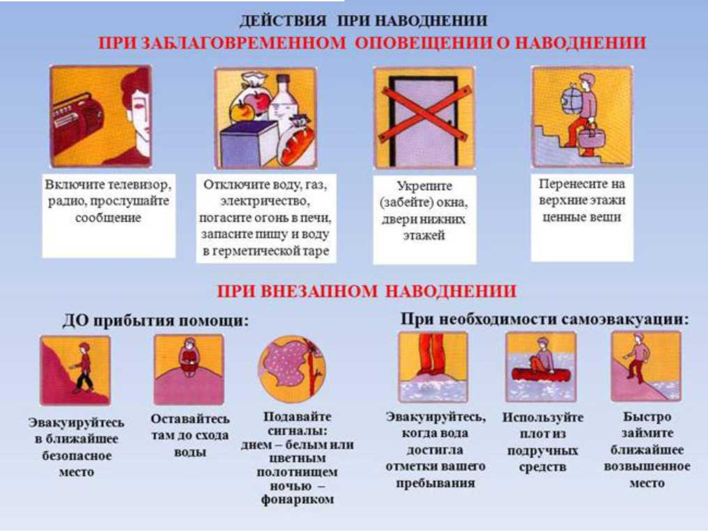
Будьте осторожны во время весеннего паводка. Оберегайте себя и других от несчастного случая.

Учредители:
Нижнеингашский поселковый Совет депутатов
Администрация поселка Нижний Ингаш
Нижнеингашского района
Красноярского края
663850 Красноярский край,
Нижнеингашский район, пгт. Нижний Ингаш, ул. Ленина, 160

Ответственный
за выпуск:
Выходит Смыкова С.В.
1 раз в месяц

Распространение Телефон:
Бесплатно 8 (39171) 22-4-18
Тираж 8 (39171) 22-1-19
30 экземпляров Факс:
8 (39171) 21-3-10

